

**Қостанай ауданы бойынша жайылымдарды геоботаникалық зерттеу негізінде жайылым айналымдарының 2025-2029 жылдарға арналған схемаларын бекіту туралы**

Қостанай облысы Қостанай ауданы әкімдігінің 2025 жылғы 15 тамыздағы № 537 қаулысы

      "Қазақстан Республикасындағы жергілікті мемлекеттік басқару және өзін - өзі басқару туралы" Қазақстан Республикасы Заңының 31 - бабы 1 - тармағының 10) тармақшасына, "Жайылымдар туралы" Қазақстан Республикасы Заңының 9 - бабы 1 - тармағының 3) тармақшасына сәйкес Қостанай ауданының әкімдігі ҚАУЛЫ ЕТЕДІ:

      1. Қостанай ауданы бойынша жайылымдарды геоботаникалық зерттеу негізінде жайылым айналымдарының 2025-2029 жылдарға арналған схемалары осы қаулының қосымшаларына сәйкес бекітілсін.

      2. Қостанай ауданы әкімдігінің "Жер қатынастары бөлімі" мемлекеттік мекемесі Қазақстан Республикасының заңнамасында белгіленген тәртіппен:

      1) осы қаулыға қол қойылған күннен бастап бес жұмыс күні ішінде оның қазақ және орыс тілдеріндегі электрондық түрдегі көшірмесін Қазақстан Республикасының Нормативтік құқықтық актілердің эталондық бақылау банкіне ресми жариялау және енгізу үшін, Қазақстан Республикасы Әділет министрлігінің Қостанай облысы бойынша "Қазақстан Республикасының Заңнама және құқықтық ақпарат институты" шаруашылық жүргізу құқығындағы республикалық мемлекеттік кәсіпорнының филиалына жіберілуін;

      2) Осы қаулы ресми жарияланғаннан кейін Қостанай ауданы әкімдігінің интернет-ресурсында орналастырылуын қамтамасыз етсін.

      3. Осы қаулының орындалуын бақылау Қостанай ауданы әкімінің жетекшілік ететін орынбасарына жүктелсін.

      4. Осы қаулы ресми жарияланғаннан кейін он күнтізбелік күн өткен соң қолданысқа енгізіледі.

|  |  |
| --- | --- |
| *Аудан әкімінің міндетін атқарушы* | *К. Абишев* |

|  |  |
| --- | --- |
|  | Қостанай ауданы әкімдігінің |
|  | 2025 жылғы "15" тамыздағы |
|  | № 537 қаулысына |
|  | 1 - қосымша |

**2025-2029 жылдарға арналған жайылымдарды геоботаникалық зерттеу негізінде жайылым айналымының схемасы**

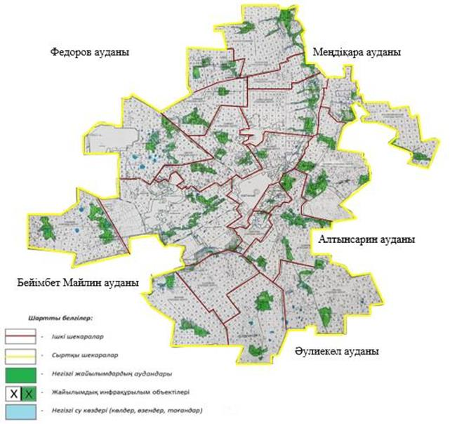

|  |  |  |  |  |
| --- | --- | --- | --- | --- |
| Жылдар | Қоршау 1 | Қоршау 2 | Қоршау 3 | Қоршау 4 |
| 2025-2029 | көктем-жаз маусымы 1 | жазғы маусым 2 | күз маусымы 3 | демалу қоршауы |
| 2025-2029 | демалу қоршауы | көктем-жаз маусымы 1 | жазғы маусым 2 | күз маусымы 3 |

|  |  |
| --- | --- |
|  | Қостанай ауданы әкімдігінің |
|  | 2025 жылғы "15" тамыздағы |
|  | № 537 қаулысына |
|  | 2 - қосымша |

**Жайылымдардың, оның ішінде маусымдық жайылымдық инфрақұрылым объектілерінің сыртқы және ішкі шекаралары мен алаңдарын белгілей отырып, жайылым айналымдарының схемасы**

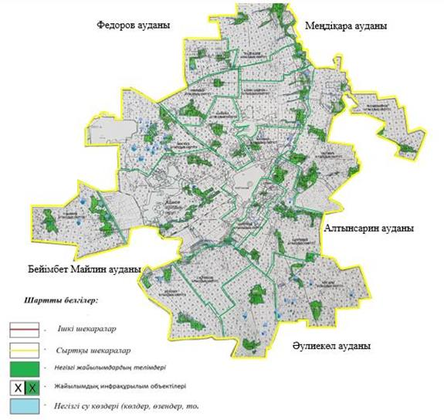

      Қостанай ауданы бойынша маусымдық жайылымдардың ауданы 228 811,4 гектарды құрайды, оның ішінде:

      ауыл шаруашылығы мақсатындағы жерлерде 136121,3 гектар;

      елді мекендердің жерлерінде 56795,1 гектар;

      өнеркәсіп жерлерінде 10315,9 гектар;

      орман қоры жерлерінде 2603,5 гектар;

      қор жерлерінде 22929 гектар;

      рекреациялық маңызы бар жерлерде 10,6 гектар;

      су қоры жерлерінде 36 гектар.

© 2012. Қазақстан Республикасы Әділет министрлігінің «Қазақстан Республикасының Заңнама және құқықтық ақпарат институты» ШЖҚ РМК